物种丰富度的全球热点与特有物种热点和濒危物种热点分布不一致
C. David L. Orme , Richard G. Davies , Malcolm Burgess, Felix Eigenbrod, Nicola Pickup, Valerie A. Olson, Andrea J. Webster, Tzung-Su Ding, Pamela C. Rasmussen, Robert S. Ridgely, Ali J. Stattersfield, Peter M. Bennett, Tim M. Blackburn, Kevin J. Gaston，Ian P. F. Owens.
摘要：生物多样性的热点地区对生物保护具有重要作用¹⁻⁹，但不同类型的热点在多大程度上具有一致性还存在争议^{4,10-14}。以前的研究没能给出通用的答案，因为他们只用单一的生物多样性指数，局限于局部地理区域，区域面积大小不同，缺乏热点类型的定量比较等^{1-10,12-22}。本文采用了一个全新的全球数据库，研究所有现存已知鸟类的繁殖地分布，验证三种不同类型的热点之间的一致性。本文证明物种丰富度热点、受协物种丰富度热点和特有物种丰富度热点并没有显示出同样的地理分布，只有2.5%的热点重叠区域同时拥有三个多样性指标，80%的热点区域只有一种多样性指数。生物多样性指数之间的一致性惊人得低，用任意一种指数无法说明相互差异24%以上的其它两种指数。结果表明，即使同一分类类别，生物多样性不同方面的起源和维持也对应于不同机制。因此，不同类型的热点区域在它们作为划分保护区的能力上具有很大差异。

我们建立了一个关于所有现存已知鸟类繁殖范围地理分布的全球数据库，其分辨率网格平均面积相当于1°×1°，我们用这个数据库制作了鸟类物种多样性的三个指标的地理分布图，包括总体物种丰富度（overall species richness）(图1a)，受协物种丰富度（threatened species richness）(图1b)，和地方特有（endemic species richness）物种丰富度(图1c)。总体物种丰富度定义为每一个网格单元中繁殖的鸟类物种的总量，受协物种丰富度是指每一个网格单元中已经列为濒临灭绝鸟类的数量，特有物种即为按地理繁殖范围面积最小的25%的物种^{19,23}。选择这三个生物多样性指标，因为他们已经被其他文献广泛使用，也很容易重复（数据获取容易，应用性强），人们认为他们显示出空间分布的一致性特征^{5-9,21,22}。

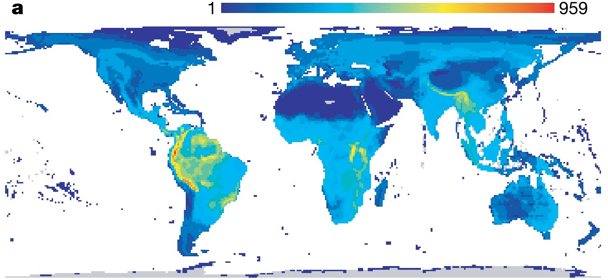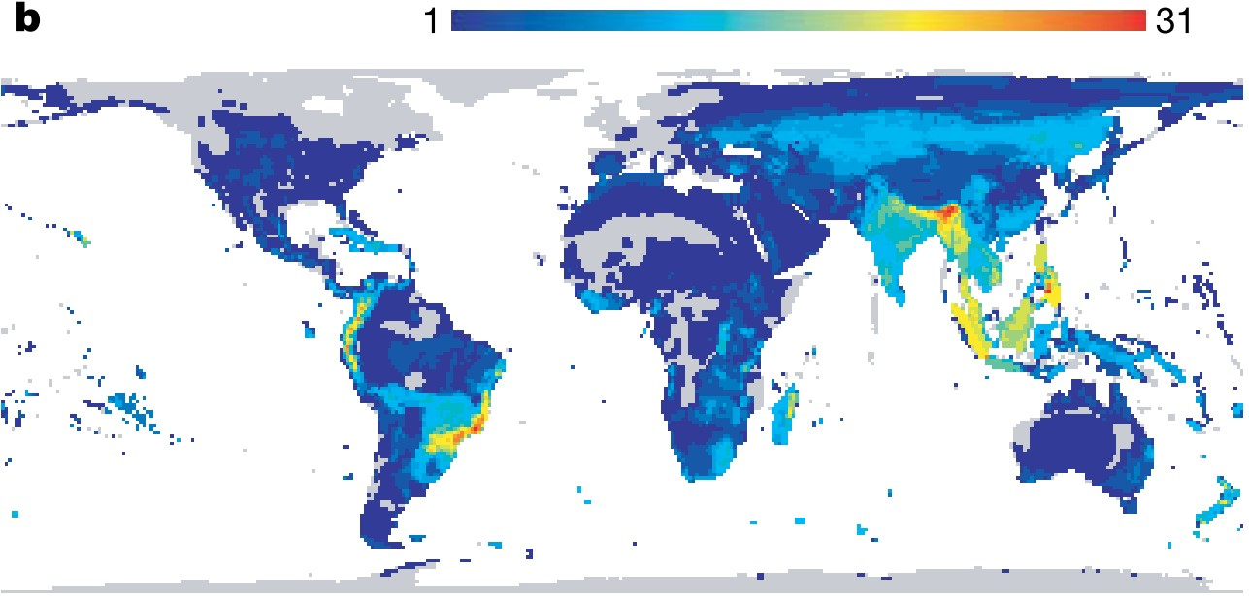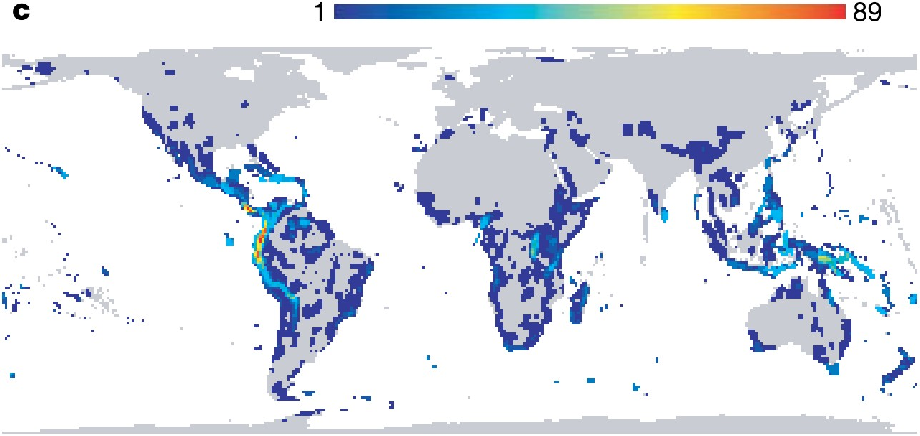
图1多样性三个指标地理分布，
其中a，全部物种丰富度；b，受协物种丰富度；c，特有物种丰富度。图中上面颜色标尺显示了相应标度，是根据物种数量线性拉伸。
鸟类物种多样性地图用于识别物种丰富度、受协物种丰富度、特有物种丰富度的热点区域。最初将格网单元中物种丰富度最大值的前2.5%定义为热点。2.5%作为最初标准，因为以前一些研究表明陆地上物种丰富度最大值的前1-5%能代表陆地物种的大部分¹⁻¹⁰，已经发现对于鸟类物种多样性的所有三个指标，热点格网单元聚集于生物地理区域中相对很小的部分(表1,图1的补充)。物种丰富度热点区域聚集于9个单独的生态地理区（biogeographic regions）(图2a)，受协物种丰富度热点区域聚集于10个单独的生态地理区(图2b)，特有物种丰富度热点区域聚集在20个单独的生态地理区中(图2c)。
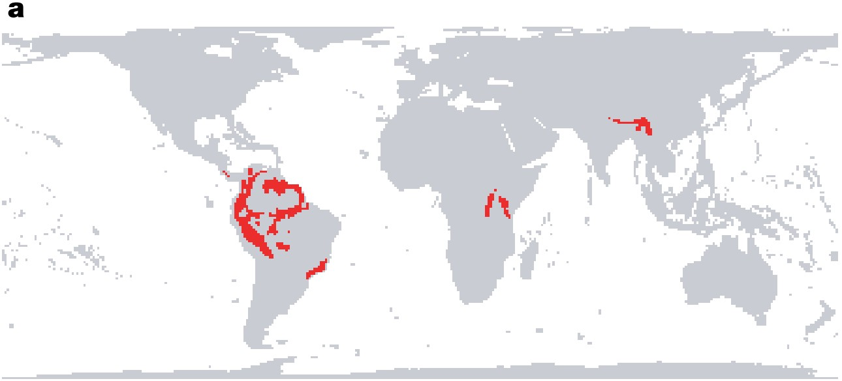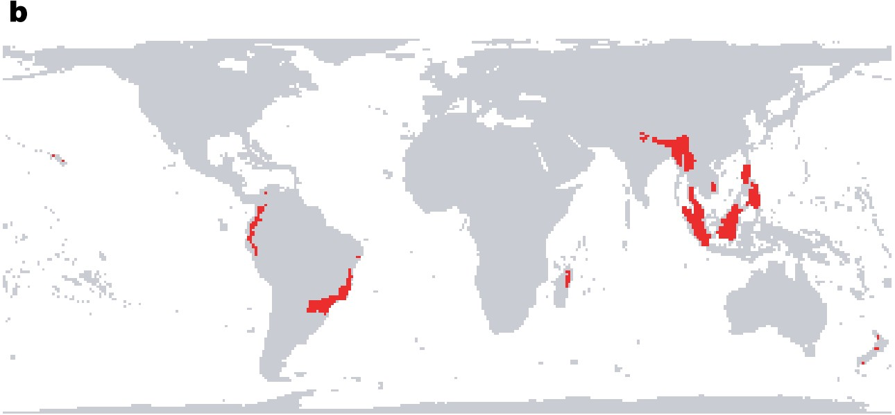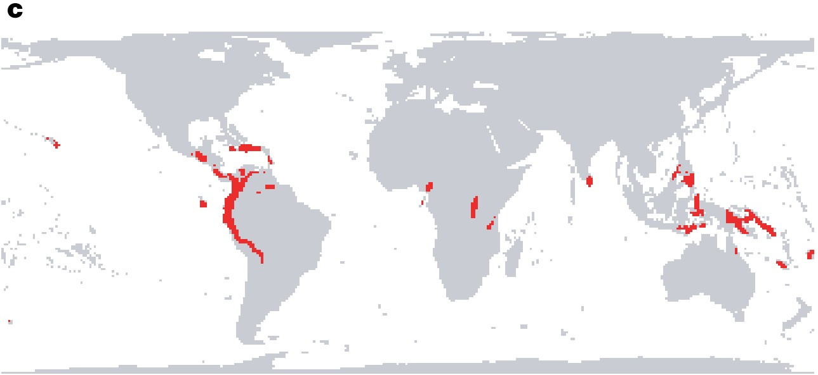
图 2 生物多样性三个方面的热点，
其中a，总体物种丰富度热点；b，受协物种丰富度热点；c，特有物种丰富度热点；对于多样性每种指标，热点定义为格网单元最丰富的前2.5%，图中红色显示为热点。
通过计算三种热点区域间的空间重叠部分，测试三种不同类型鸟类热点区域之间一致性。不同类型的鸟类物种热点区域之间具有很低的空间一致性。三种类型的热点区域累积占有1275个格网单元，所有类型都一致的区域只有2.5%(32个格网单元)(图3 a)，所有一致的热点格网落在单一的一个区域中—安第斯山脉(表1)。不考虑两种热点类型区域的重叠部分时， 82.4%(1051个格网单元)的热点格网单元只具有一种热点类型，剩下15.1%(192个格网单元)的热点格网单元拥有两个热点类型 (图3 a)。如此低一致性的一个可能原因是不同的热点类型与大范围的地形因素差异相关联(表1)，例如，物种丰富度热点区域中89%(9个中的8个区域)，主要分布在陆地的山区，对于受协物种、特有物种丰富度热点区域分别有40%(4/10)和45%(9/20)分布在山区。受协物种丰富度热点区域60%(6/10)和特有物种丰富度热点区域60%(12/20)分布在大的岛屿或者群岛上，物种丰富度热点区域没有分布在岛屿上的。这些结果与以前的研究是一致的，可以认为高山地区和群岛是脊椎动物多样性分布的重要区域^{23,24}。
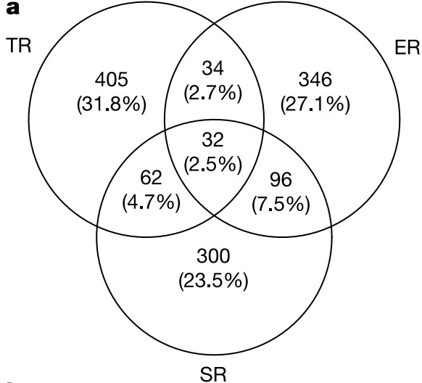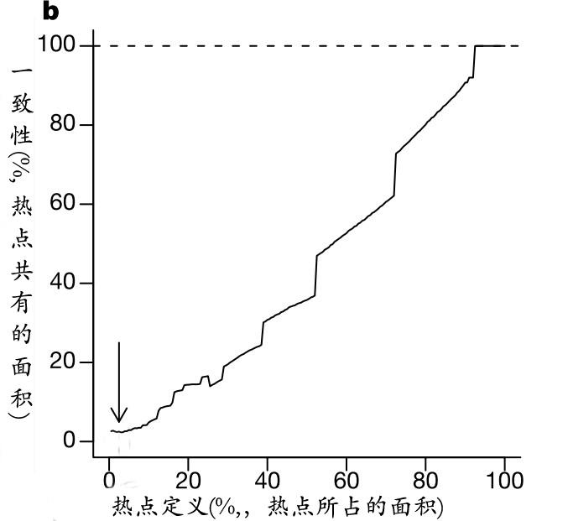
图 3 热点区域之间一致性的程度，其中a，物种丰富度热点区域(SR)、受协物种丰富度热点区域(TR)与特有物种丰富度热点区域(ER)之间的一致性，热点定义为格网单元的2.5%，图中显示了格网单元数量和相关比例；b，热点定义标准和一致性之间的关系。标准设定基于热点覆盖比例。一致性是三个多样性指标共有热点格网单元数量，作为整个热点面积一个比例。水平虚线是指在完全一致情况下期望值。垂直箭头显示2.5%热点定义标准。
表1 物种丰富度、受协物种、特有物种的鸟类热点区域
 | 热点类型
 | 物种丰富度 |  | 受协物种 |  | 特有物种 |  | 地形
热点区域 | No.spp. | Area | No.spp. | Area | No.spp. | Area | CH | CL | LI | IA
Andes | 2,139 | 178 | 114 | 39 | 483 | 164 | +
Amazon Basin | 961 | 105 | - | - | - | - |  | +
Western Great Rift Valley | 936 | 24 | - | - | 60 | 22 | +
Eastern Great Rift Valley | 902 | 22 | - | - | 19 | 1 | +
Himalayas | 878 | 45 | 52 | 116 | - | - | +
Guyana highlands | 877 | 71 | - | - | 32 | 10 | +
Atlantic coastal forests | 733 | 27 | 73 | 95 | - | - | + | +
Mato Grosso Plateau | 687 | 15 | - | - | - | - | +
Panama & Costa Rica highlands | 621 | 3 | - | - | 101 | 13 | +
Philippines | - | - | 47 | 66 | 68 | 36 |  |  |  | +
Sumatra & Peninsula Malaysia | - | - | 40 | 110 | - | - |  |  | + | +
New Zealand | - | - | 34 | 5 | 16 | 1 |  |  | + | +
Borneo | - | - | 29 | 82 | - | - |  |  | +
Hawaii | - | - | 25 | 2 | 34 | 7 |  |  |  | +
Madagascar | - | - | 24 | 11 | - | - |  |  | +
South Vietnam highlands | - | - | 19 | 7 | - | - | +
New Guinea & Bismarck archipelago | - | - | - | - | 205 | 89 |  |  | + | +
Caribbean | - | - | - | - | 96 | 36 |  |  |  | +
Lesser Sundas | - | - | - | - | 72 | 26 |  |  |  | +
Moluccas | - | - | - | - | 68 | 26 |  |  |  | +
West African forests | - | - | - | - | 56 | 12 | + |  |  | +
North Central American highlands | - | - | - | - | 46 | 18 | +
Galapagos | - | - | - | - | 31 | 8 |  |  |  | +
Southern Great Rift Valley | - | - | - | - | 27 | 7 | +
Fiji | - | - | - | - | 27 | 9 |  |  |  | +
Sri Lanka | - | - | - | - | 23 | 11 |  |  | +
New Caledonia | - | - | - | - | 21 | 9 |  |  | + | +
Australian wet tropics | - | - | - | - | 17 | 3 | +
Total | 4,731 | 490 | 408 | 533 | 1,447 | 508
Global | 9,629 | 19,560 | 1,096 | 19,560 | 2,421 | 19,560
Total as % of global | 49% | 2.5% | 37% | 2.7% | 59% | 2.6%
空间离散 (km) |  | 2,079 |  | 3,023 |  | 9,469
图表是基于热点定义为陆地格网单元最丰富的2.5%。热点区域显示在补充图中。No.spp.代表了在一个区域中热点单元里物种的数量。Area代表了在热点区域被认为是热点的格网单元数量。大范围的地形特征包括在热点区域中，分为陆地中的高原地区(CH)，陆地中的低地(CL)，大的岛屿(LI)，群岛(IA)。空间离散表示热点单元之间中值圆的距离。
为了证明鸟类物种多样性热点区域之间较低一致性不是最初定义热点导致的人为结果，所以重新计算了各种热点定义标准的重叠部分。结果显示，当热点定义具有很大的随意性时，三种热点类型之间的重叠区域仍然很小。例如，重新定义热点为丰富度最大值的前10%，导致鸟类物种多样性的三个指标之间具有一致性热点单元仅为4.8%(255/4664个格网单元)。因此，三种热点类型区域之间较低的空间重叠性，变成了全球鸟类物种多样性热点一个普遍特性，将不考虑定义热点的标准。
不同热点类型区域之间缺乏一致性不是比较多样性地理峰值的人为结果，物种丰富度、受协物种、特有物种在全球分布上的相关性同样惊人地低。回归模型要求每个格网单元均是一个独立的数据点，该方法并不适合本文的数据，因为多样性三个指标之间具有很强空间自相关性(Moran’s I≧0.80;P<0.001)。一般线性混合模型能精确模拟空间自相关性，用以研究每两个多样性指标之间的相互关系。两个多样性指标之间相关性是显著的，相关性斜率很小，解释方差所占比例很小，其中特有物种与受协物种之间解释方差的值是7%，物种丰富度与受协物种之间是22%，物质丰富度与特有物种之间是24%。因此，模型结果与本文热点研究的结果是相一致的，均显示了在局限地理范围内生物多样性不同指标之间低一致性^{4,10,12-14,17-19}。
不同热点类型之间缺乏一致性，以及全球生物多样性不同指标之间较低的整体相关性，对于理解生物多样性起源和保护的生态学、进化论以及人类起源问题都具有重要意义。在分类学的单一类型中，由生物多样性不同指标显示地理特性不同的原因是机制不同。整体空间特征上物种丰富度和特有物种丰富度之间应该是紧密联系的^{15,16,20,25}。指标之间极其微弱相关性与目前研究相一致，鸟类物种丰富度由广泛分布的物种的地理分布决定，不是分布范围有限的物种¹⁹。目前很少研究哪些因素决定了大范围物种分布，一个撒哈拉沙漠以南非洲地区鸟类研究显示了能量有效性的重要作用²³。特有物种分布的形成要么是史上大规模物种灭绝中的遗留种，要么是高比例的生态或不同地区单独分化的物种^{5,23}。研究结果与本文结果相一致，物种丰富度热点区域与热带高山地区具有典型一致性，热带高山地区具有栖息地多样性，甚至在冰河时期也是草木丛生；特有物种丰富度热点区域集中在具有不同地域复杂特性的群岛。目前很少定量研究受协物种空间分布⁸，本文预测的空间分布主要决定于促进物种多样性生物机制与破坏多样性人为机制之间相互关系。因此，受协物种丰富度热点区域与其它两种类型热点区域之间很低的一致性是由于在受协物种空间分布上强烈地受人类影响。
热点类型之间缺乏一致性在利用热点保护物种多样性上具有重要意义。如果不同热点类型之间一致性高，指导保护措施不会与哪一种指标有关，因为任意一种多样性指标都能有效地代替其它多样性指标。较低的一致性说明不能假定这种代替。实际上，不同类型热点在代替其它多样性指标能力差异上很大。例如，物种丰富度热点区域中分布着所有鸟类物种绝大多数(49%，4731种)，较少受协物种丰富度热点区域(27%，293种受协物种)和特有物种丰富度热点区域(20%，490种特有物种)(图2a)。受协物种丰富度热点区域分布着高比例濒危物种(37%，408种濒危物种)，和总体物种丰富度(41%，3932种物种)，以及一小部分特有物种(23%，558种特有物种)。特有物种丰富度热点区域分布着高比例特有物种(60%，1447种特有物种)，较大比例总体物种(58%，5600种)，和濒危物种(41%，447种濒危物种)。特有物种丰富度热点区域比物种丰富度热点区域包含更大比例物种丰富度，比受协物种丰富度热点区域分布更大比例濒危物种。这些特性需要在其它分类群中进一步研究证明其普遍性。鸟类研究表明，特有物种丰富度表现出不同寻常特性，很难找到能代替它的多样性指标，但能提供有效方法代替多样性其它指标。特有物种丰富度的不同寻常特性是由于特有物种的热点明显比其它物种热点分布要广泛(表1,Kruskal-Wallis检验:X²=525.9,P<0.001)，包括其它物种多样性分布的补集¹²。本文的方案对于利用特有物种分布识别热点区域提供了帮助^{1-3,5-7,9}，结果表明，确认优先保护面积需要利用复杂生物多样性指标^{6,7,9}。

方法：
制图和热点。分析矢量地图数据库，包括标准鸟类分类学中9626种现存公认鸟类物种²⁶。灭绝物种排除在数据库之外⁸。利用大量开源数据，绘制了物种繁殖范围的矢量地图，存储在一个地理数据库中(参见补充方法)。矢量地图转换为格网，Behrmann投影，每个网格分辨率为96.486km，相当于赤道地区的1°经度长度和1°纬度长度(采用WGS84基准面，Behrmann投影地球仪赤道周长的1/360)。全球范围包括360×152个网格，其中除去纬度大于87.13°的部分网格。如果有资料表明物种繁殖范围分布在网格内，该物种记录在这个网格中。濒危物种分为极危物种，濒临灭绝物种，渐危物种⁸。参考文献8中用到的分类学转换为标准鸟类分类²⁶。特有物种定义确认了2421种物种，在限制范围内具有少于30个格网单元。陆地单元定义为包括土地的单元，该定义来自于美国环境系统研究所公司(ESRI)的全球数字地图²⁷。热点的定义是基于陆地单元覆盖部分，分子值落在具有较多格网单元的某一类。格网中真实比例有时稍微比目标值大一点(参见表1,以2.5%为例)。在热点区域物种数量是复杂单元里物种数量。

统计分析
临近8个像元计算Moran’s I值， 1000种随机采样估计P值，物种丰富度=0.95，受协物种丰富度=0.91，特有物种丰富度=0.80。一般线性混合模型²⁸采样泊松误差，适用于预测多样性指标和每个单元内土地面积。空间结构采用指数协方差；8个生态区具有单独参数范围²⁹。模型数据集调整到一半，每个模型运行时间缩短到几天。物种丰富度和特有物种丰富度的模型，排除了两个小的领域(南极洲和大洋洲)²⁹，因其阻止了数据收敛。对解释方差比例的估计是非空间泊松误差模型总偏移变化部分。物种丰富度作为受协物种丰富度预测值，slope=0.0032，(标准误差为±0.0001)，F_{1,9002}=1466.44，P<0.0001，pseudo-r²=0.218。物种丰富度作为特有物种丰富度的预测值，slope=0.006，(标准误差为±0.0004)，F_{1,8699}=190.58，P<0.0001，pseudo-r²=0.236。特有物种丰富度作为受协物种丰富度的预测值，slope=0.030，(标准误差为±0.001)，F_{1,8699}=904.37，P<0.0001，pseudo-r²=0.070。对于每种热点类型计算空间离差，首先对每一个热点单元计算出到同类型所有其它热点单元的中值圆，然后计算所有热点单元中值圆的中值。在特有物种热点单元之间中值距离明显比物种丰富度和受协物种丰富度的中值距离要大(Wilcoxon检验：P<0.0001，所有情况均是)。
参考文献：
1. Myers, N. Threatened biotas: ’hotspots’ in tropical forests. Environmentalist 8, 187-208 (1988).
2. Myers, N. The biodiversity challenge: expanded hotspots analysis. Environmentalist 10, 243-256 (1990).
3. Bibby, C. et al. Putting Biodiversity on the Map: Priority Areas for Global Conservation (ICPB, Cambridge, UK, 1992).
4. Dobson, A. P., Rodriguez, J. P., Roberts, M. W. & Wilcove, D. S. Geographic distribution of endangered species in the United States. Science 275, 550-553(1993).
5. Stattersfield, A. J., Crosby, M. J., Long, A. J. & Wege, D. C. Endemic Bird Areas of the World: Priorities for Biodiversity Conservation (BirdLife International, Cambridge, UK, 1998).
6. Mittermeier, R. A., Myers, N., Gil,P,R.&Mittermeier, C. G. Hotspots: Earth’s Biologically Richest and Most Endangered Terrestrial Ecoregions (Cemex, Conservation International and Agrupación Sierra Madre, Monterrey, Mexico, 1990)
7. Myers, N., Mittermeier, R. A., Mittermeier, C. G., da Fonseca, G. A. B. & Kent, J. Biodiversity hotspots for conservation priorities. Nature 403, 853-858 (2000).
8. BirdLife International, Threatened Birds of the World (Lynx Edicions and BirdLife International, Barcelona and Cambridge, UK, 2000).
9. Mittermeier, R. A. et al. Hotspots Revisited: Earth’s Biologically Richest and Most Endangered Terrestrial Ecoregions (Cemex, Conservation International and Agrupación Sierra Madre, Monterrey, Mexico, 2005).
10. Prendergast, J. R., Quinn, R. M., Lawton, J. H., Eversham, B. C. & Gibbons, D. W. Rare species, the coincidence of diversity hotspots and conservation strategies. Nature 365, 335-337 (1993).
11. Pressey, R. L., Humphries, C. J., Margules, C. R., Vane-Wright, R. I. & Williams, P. H. Beyond opportunism: key principles for systematic reserve selection. Trends Ecol. Evol. 8, 124-128 (1993).
12. Williams, P. et al. A comparison of richness hotspots, rarity hotspots, and complementary areas for conserving diversity of British birds. Conserv. Biol. 10, 155-174 (1996).
13. Virolainen, K. M. et al. Hot spots, indicator taxa, complementarity and optimal networks of taiga. Proc. R. Soc. Lond. B 267, 1143-1147 (2000).
14. Bonn, A., Rodriguez, A. S. L. & Gaston, K. J. Threatened and endemic species: are they good indiators of patterns of biodiversity on a national scale? Ecol. Lett. 5, 733-741 (2002).
15. Thomas, C. D. & Mallorie, H. C. Rarity, species richness and conservation: butterflies of the Atlas Mountains in Morocco. Biol. Conserv. 33, 95-117 (1985).
16. Berg, A. & Tjernberg, M. Common and rare Swedish vertebrates-distribution and habitat preferences. Biodivers. Conserv. 5, 101-128 (1996).
17. Howard, P. C. et al. Complementarity and the use of indicator groups for reserve selection in Uganda. Nature 394, 472-475 (1998).
18. Lawton, J. H. et al. Biodiversity inventories, indicator taxa and effects of habitat modification in tropical forest. Nature 391, 72-76 (1998).
19. Lennon, J. J., Koleff, P., Greenwood, J. J. D. & Gaston, K. J. Contribution of rarity and commonness to patterns of species richness. Ecol. Lett. 7, 81-87 (2004).
20. Jetz, W., Rahbek, C. & Colwell, R. K. The coincidence of rarity and richness and the potential signature of history in centres of endemism. Ecol. Lett. 7, 1180-1191 (2004).
21. Brooks, T. et al. Toward a blueprint for conservation in Africa. Bioscience 51, 613-624 (2001).
22. Baillie, J. E. M., Hilton-Taylor, C. & Stuart, S. N. 2004 IUCN Red List of Threatened Species: A Global Species Assessment (IUCN, Glad, Switzerland and Cambridge, UK, 2004).
23. Jetz, W. & Rahbek, C. Geographic range size and determinants of avian species richness. Science 297, 1548-1551 (2002).
24. Rahbek, C. & Graves, G. R. Multiscale assessment of patterns of avian species richness. Proc. Natl Acad. Sci. USA 98, 4534-4539 (2001).
25. Gaston, K. J. & Blackburn, T. M. The spatial distribution of threatened species: macro-scales and New World birds. Proc. R Soc. Lond. B 263, 235-240 (1996).
26. Sibley, C. G. & Monroe, B. L. Distribution and Taxonomy of the Birds of the World (Yale Univ. Press, New Haven, 1990).
27. Defense Mapping Agency (Mapping Agency, Fairfax, Virginia, USA, 1992).
28. SAS (SAS Institute, Cary, North Carolina, 2001).
29. Olson, D. M. et al. Terrestrial ecoregions of the worlds: a new map of life on Earth. Bioscience 51, 933-938 (2001).

致谢：我们感谢B. Beehler，L. Birch，T. Brooks，B. Coates，J. Cromie，J. Diamond，J. Eckstrom，S. Elsworthy，H. Fry，E. Harvey，A. Headon，P. Higgins，D. McNicol，D. Mehlman，C. Perrins，J. Price，R. Porter，H. Pratt，R. Prys-Jones，N. Redman，C. Robertson，B. Sheldon，I. Sherman，R. Simpson，I. Sinclair，A. Silcocks，M. Strange，M. Unwin，E. Urban，M. Weston，M. Whitby，P. Williams，D. Wynn，B. Young，J. Zook，A. 和 C. Black。我们也感谢学术出版社，BirdGuides，BirdLife International，Birds Australia， C. Helm，Conservation International，NatureServe，牛津大学出版社，新西兰鸟类学会，普林斯顿大学出版社，亚历山大图书馆(Oxford)，和国家历史博物馆(Tring) 使用数据和图书馆，和M. Balman，S. Butchart，T. Brooks，M. Cardillo，W. Jetz，A. Phillimore，H. Possingham，A. Purvis ，W. Sechrest的评论帮助。这个工作是由自然资源研究委员会资金支持的。

作者信息：再印和版权归属于npg.nature.com/reprintsandpermissions。通信和寻求资料请联系I.P.F.O.(i.owens@imperial.ac.uk)。

补充方法：
我们利用广泛的数据源制作了鸟类繁殖范围覆盖图¹⁻⁵⁵。我们的目标是制作全球范围的数据库，因此优先考虑的数据源是能够提供大的地理范围和包含分类学中多样性鸟类物种的繁殖范围。这种方法不同于大多数研究采用的区域数据库，其能够更好的利用数据源，提供每一个点位置和每一个物种的信息。为此我们用两种方法产生生物多样性总体特征的相同地图，我们利用鸟类物种丰富度的特征产生的1°×1°的数据库，与研究撒哈拉沙漠以南非洲中产生的广泛应用点位置数据产生的数据库相比⁵⁶。撒哈拉沙漠以南非洲的数据库产生的物种丰富度特征与我们的全球数据库产生的物种丰富度特征之间的Pearson相关系数为0.96，这说明我们的数据库显示了同样的特征，即更好的利用单个点位置和单个物种的数据源。对于制作稀有物种繁殖范围地图相关的问题，我们也运用了国际鸟类联盟(BirdLife International )编译的稀有物种分布的地理数据库，而国际鸟类联盟主要关注即将消失的濒危物种。

补充图：
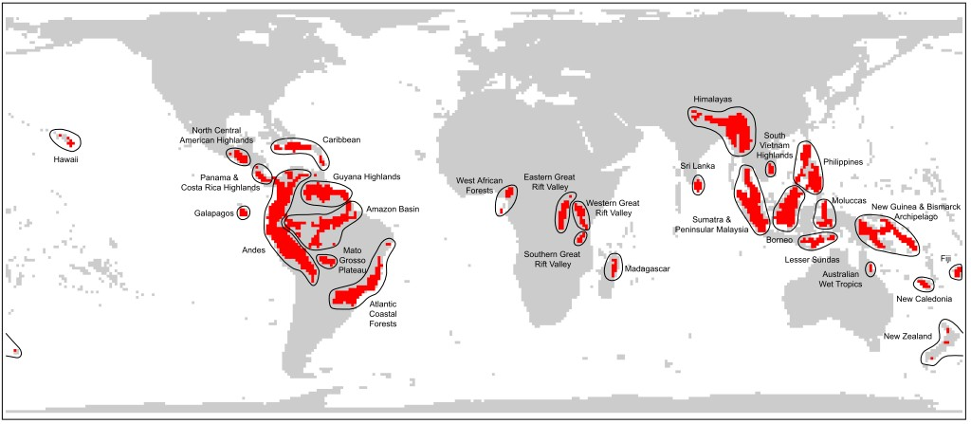
补充图1 所有热点区域，显示出所有生态地理区的集合。对于每一种指标，热点定义为格网单元最丰富的前2.5%。

原文：C. David L. Orme， Richard G. Davies， Malcolm Burgess， Felix Eigenbrod， Nicola Pickup， Valerie A. Olson， Andrea J. Webster， Tzung-Su Ding， Pamela C. Rasmussen， Robert S. Ridgely， Ali J. Stattersfield， Peter M. Bennett， Tim M. Blackburn， Kevin J. Gaston， Ian P. F. Owens.2005. Global hotspots of species richness are not congruent with endemism or threat.Nature, vol 436,1016-1019. Doi： 10.1038/nature03850 推荐：宫鹏；翻译：王芳；校阅：宫鹏、林光辉；辅助校阅：姚文博、梁璐、刘爽。

